Сокровища Омана – гарантированные группы!
7 дней/6 ночей
Маскат – вади Шаб – кратер Бимма – Сур – вади Бани Халид – пустыня Вахиба – Низва – Джебель Шамс – Аль Хамра – Маскат
Даты: с сб по пт каждый месяц
08-14.02, 22-28.02, 07-13.03, 21-27.03, 04-10.04, 18-24.04, 02-08.05, 26.09-02.10, 10-16.10, 24-30.10, 07-13.11, 21-27.11, 05-11.12.2020, 16-22.01.2021
Стоимость: 1540 USD/чел
Откройте для себя сокровища Омана в приключении, во время которого вы посетите арабскую туристическую столицу Маскат, вади, побережья, гладкие пески, скалистые горы и традиционные деревни и познакомитесь с уникальной культурой . Классика Омана – ваш идеальный маршрут с единомышленниками по всему Султанату за одну удивительную неделю c русским гидом!
Программа тура:
День 1 Суббота
Добро пожаловать в Султанат Оман! Представитель компании будет ждать вас в главном зале прилета международного аэропорта Маската.
Трансфер в отель. После размещения в гостинице у вас будет свободное время, чтобы исследовать окрестности и отдохнуть – приятное времяпрепровождение перед тем, как начать завтрашние приключения! Ночь в Hilton Garden Inn 4*
День 2 Воскресенье
Достопримечательности Маската. Сегодня вы посетите 5-ю по величине мечеть в мире – мечеть Султана Кабуса с люстрой Swarovski и цельным ковром, покрывающим весь мужской молитвенный зал (требуется соответствующая одежда). Проехав мимо дипломатического квартала, вы попадете на старейший и крупнейший рынок страны, Матрах соук.
Это отличное время для покупки сувениров. Пройдите по его узким улочкам, где воздух наполнен запахом ладана и сандалового дерева. Не забывайте торговаться! Следующая остановка – дворец Аль Алам, где султан принимает своих высокопоставленных гостей.
Дворец окружен двумя португальскими крепостями: Джалали (1578) справа и Мирани (1581) слева. В музее вы увидите экспонаты, относящиеся к истории Омана, а также к доисторическому периоду страны.
Ночь в Hilton Garden Inn 4*
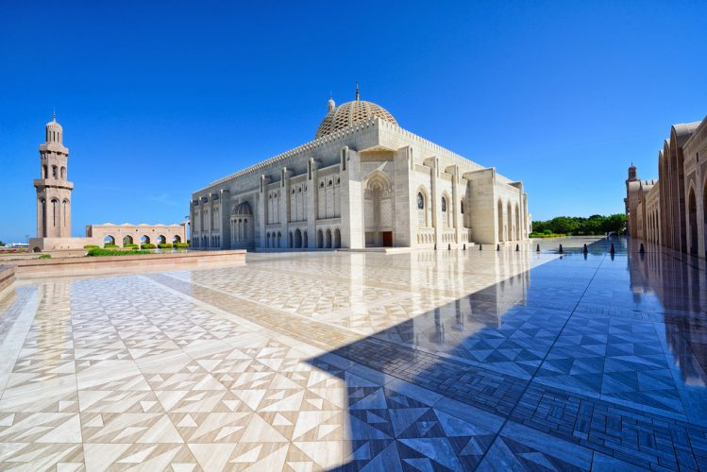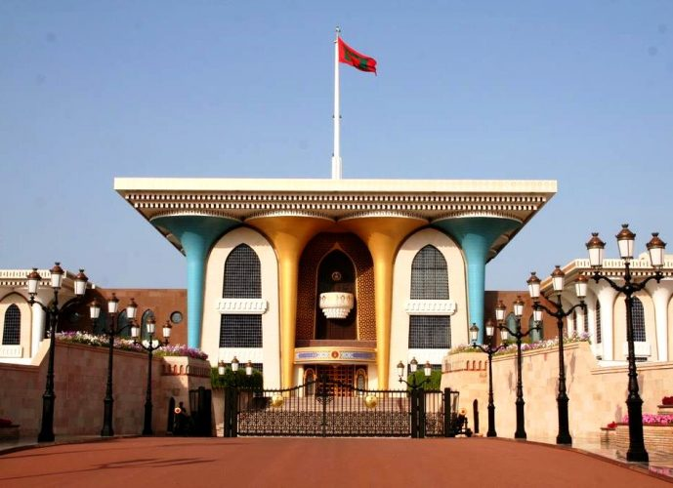
День 3 Понедельник
Побережье и вади
Что отличает Оман от других государств Персидского залива, так это его разнообразная география и природа. Мы начинаем день с прогулки по Вади Шаб.
Вы и ваш гид определитесь с наиболее подходящим маршрутом на день. По пути будет возможность искупаться, так что не забудьте купальные костюмы. Вы проедете мимо кратера Бимма с лазурным озером с морской водой.
Прибыв в рыбацкий город Сур, родину традиционных оманских лодок доу, вы посетите верфи и музей под открытым небом.
Дополнительно: вечером можно понаблюдать за черепахами (не входит в стоимость).
Ночь в Sama Ras Al Jinz
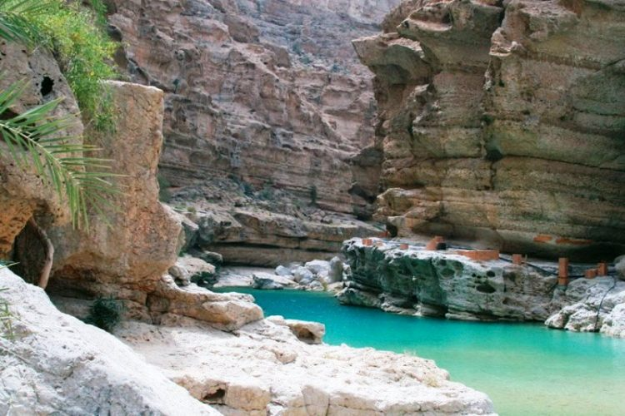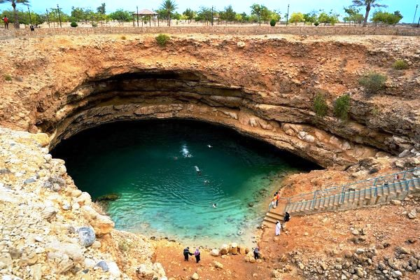
День 4 Вторник
Пески и оазисы
Сегодня утром вы отправитесь в потрясающее путешествие по побережью, прежде чем достигнете оазиса Вади Бани Халид, где вода течет круглый год. В этом самом популярном оазисе страны есть большие лагуны с водой бирюзового и изумрудного цвета, которые так и манят вас освежиться. Но ваша главная цель на сегодня – это путешествие по высоким барханам величественной песчаной пустыни Вахиба.
Пребывание в аутентичном кемпинге в пустыне с местной кухней и развлечениями подарят вам незабываемые впечатления. Ночь в Safari Desert Camp
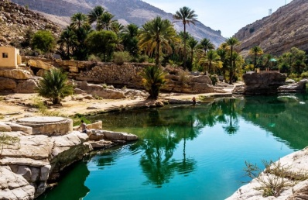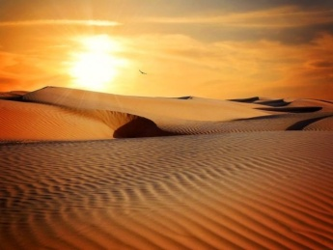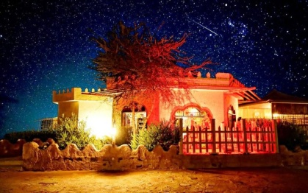
День 5 Среда
В Низву!
Мы направляемся к соседнему городу Ибра с его замечательным старым городом и женским рынком. По пути в Низву посетите замок Джабрин – самый красивый в Омане. В качестве последней остановки посетите еще один объект ЮНЕСКО, форт Бахла. Мы продолжаем путь в Низву на ночь.
Ночь в Hotel Nizwa Apartment
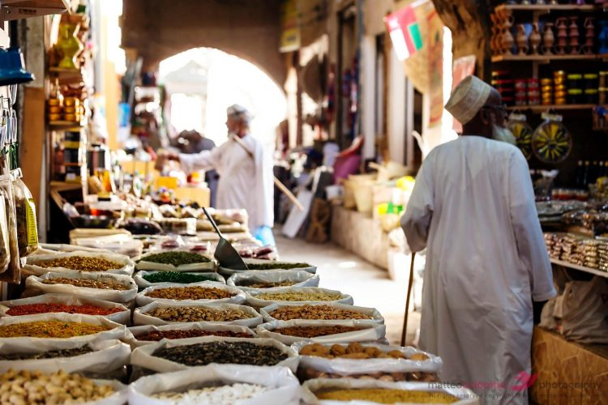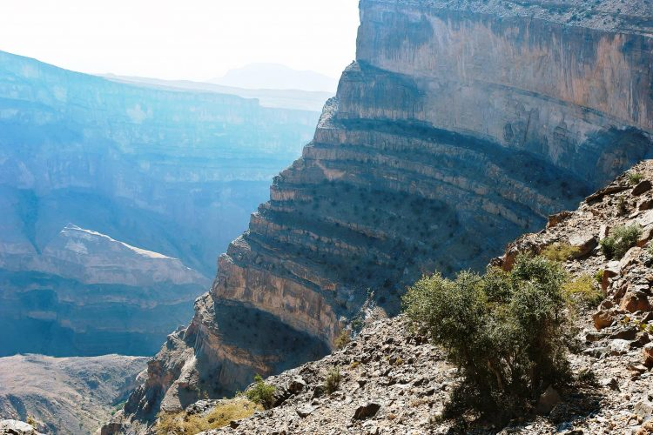
День 6 Четверг
Деревни и горы. Исследуйте культурную столицу страны, Низву. Затем следует экскурсия в самом посещаемом национальном памятнике – крепости Низва. Посетите Джебель Шамс, гору солнца. Аль Хамра – традиционная оманская деревня. Она славится своим богатым наследием. Вы сможете посетить Bait Al Safa, традиционный дом-музей, где вы получите представление о повседневной жизни сельских оманцев. Насладитесь приятным отдыхом с типичным оманским кофе и финиками, прежде чем отправиться обратно в Низву.
Ночь в Hotel Nizwa Apartment
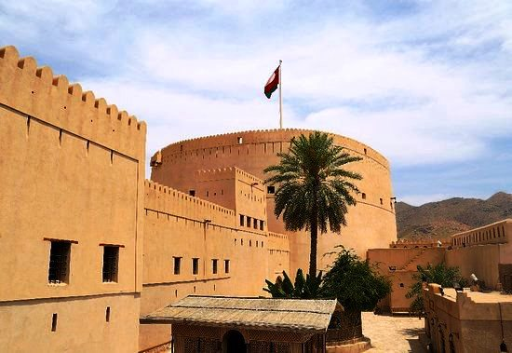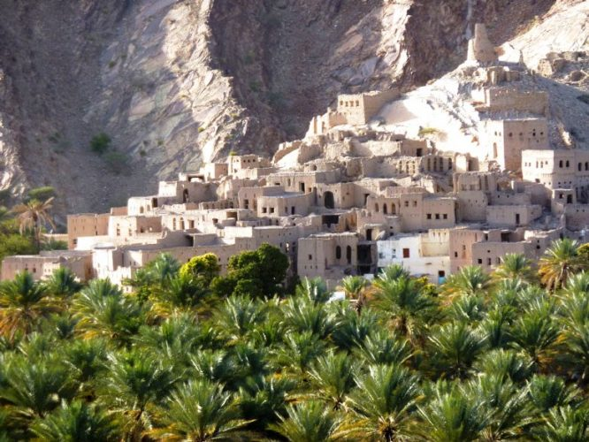
День 7 Пятница
Культурная столица Низва. Поскольку сегодня пятница, у вас будет возможность понаблюдать за торгами на рынке животных, куда фермеры привозят свой скот на аукцион один раз в неделю. Если вы думали, что закончили с покупками на рынке Матрах, то сегодня вас соблазнит шумный рынок Низвы. На нашем пути у подножия горы Джебель Ахдар находится Биркат Аль Мауз – волшебное место! Особенно красиво там во время заката.
Прогуляйтесь по пустынной разрушенной деревне, окруженной финиковыми садами и фалажи, древней ирригационной системой, которая является объектом наследия ЮНЕСКО.
Спустя несколько часов мы прибудем в Маскат, где наше незабываемое путешествие подойдет к концу.
Стоимость тура (при группе мин 2 чел):
За человека при двухместном размещении: 1540 USD
Одноместное размещение + 460 USD
Включено:
- Трансферы по прибытии
- 6 ночей в отелях / кемпингах по маршруту
- 6 Завтраков, 6 Ужинов
- Посещение Оманского Дома Bait Al Safa на шестой день
- Входные билеты на достопримечательности по программе (кроме заповедника черепах)
- Русскоязычный гид
- Клиенты могут быть объединены на экскурсии с другими международными клиентами (в случае 2 участников группы)
- Норма багажа – один чемодан на человека
- Поездка туда и обратно на подходящем транспортном средстве в зависимости от размера группы: внедорожник для 4 человек или микроавтобус
Не включено:
- международный авиаперелет
- оманская виза (онлайн, 15-20 долл)
- чаевые гиду, водителю
- личные расходы
- обеды, не включенные в программу
ДРУГИЕ ТУРЫ в Оман и ЦЕНЫ ЗДЕСЬ
ВСЕ НОВОСТИ “Калипсо Украина”, ИНТЕРЕСНОСТИ для ПУТЕШЕСТВЕННИКОВ – на НАШЕЙ СТРАНИЧКЕ в FACEBOOK, INSTAGRAM, TELEGRAM и обязательно почитайте наш БЛОГ! Вдохновения Вам на будущие путешествия!

